ΛΥΣΕΙΣ ΘΕΜΑΤΩΝ 13_06_25

**ΘΕΜΑ 1**

Α)

1)Σ

2)Λ

3)Σ

4)Σ

5)Λ

Β)Ένα τετράπλευρο ονομάζεται παραλληλόγραμμο όταν οι απέναντι πλευρές του είναι παράλληλες

Γ)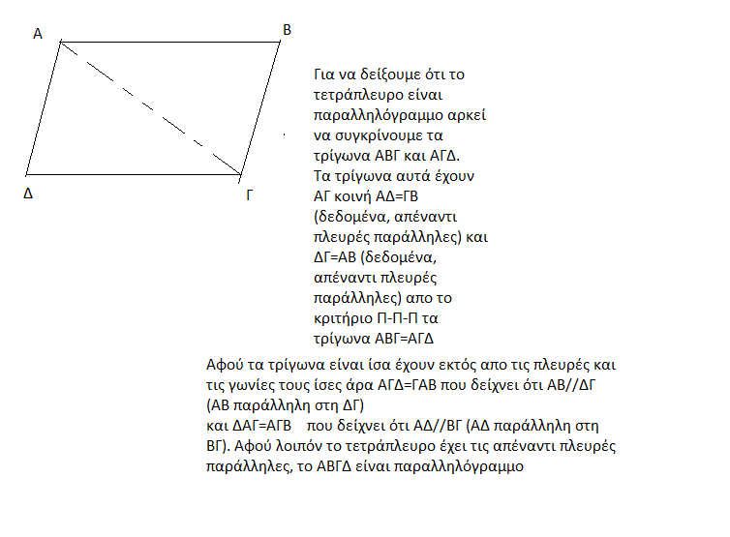

**ΘΕΜΑ 2**

ΘΕΜΑ 36117 τράπεζας θεμάτων

**ΘΕΜΑ 3**

Έστω Ο το κέντρο του παραλληλογράμμου ΑΒΓΔ. Αν Ε και Ζ σημεία των ΟΑ και ΟΓ αντίστοιχα, ώστε ΟΕ=ΟΖ.

Α) Να αποδείξετε ότι το τετράπλευρο ΒΕΔΖ είναι παραλληλόγραμμο.

(Μονάδες 15)

Λύση

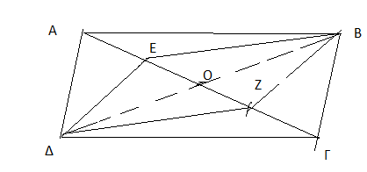

Από τα δεδομένα έχουμε ότι ΟΕ=ΟΖ και επίσης γνωρίζουμε από τα δεδομένα ότι ΑΒΓΔ είναι παραλληλόγραμμο άρα ΟΔ=ΟΒ (Οι διαγώνιοι διχοτομούνται) άρα στο τετράπλευρο ΔΕΒΓ οι διαγώνιοι διχοτομούνται άρα τελικά το ΔΕΒΖ είναι Παραλληλόγραμμο.

Β) Αν ΟΒ= 5 τότε ΟΔ=; Και ΒΔ=; Αιτιολογήσετε την απάντησή σας.

(Μονάδες 10)

Λύση

Λύση επειδή σε ένα τετράπλευρο που είναι παραλληλόγραμμο οι διαγώνιοι διχοτομούνται τότε ΟΒ=ΟΔ=5 και ΒΔ=ΟΒ+ΟΔ=5+5=10

Άρα ΒΔ=10

**ΘΕΜΑ 4**

ΘΕΜΑ 13850 τράπεζας θεμάτων